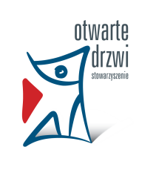
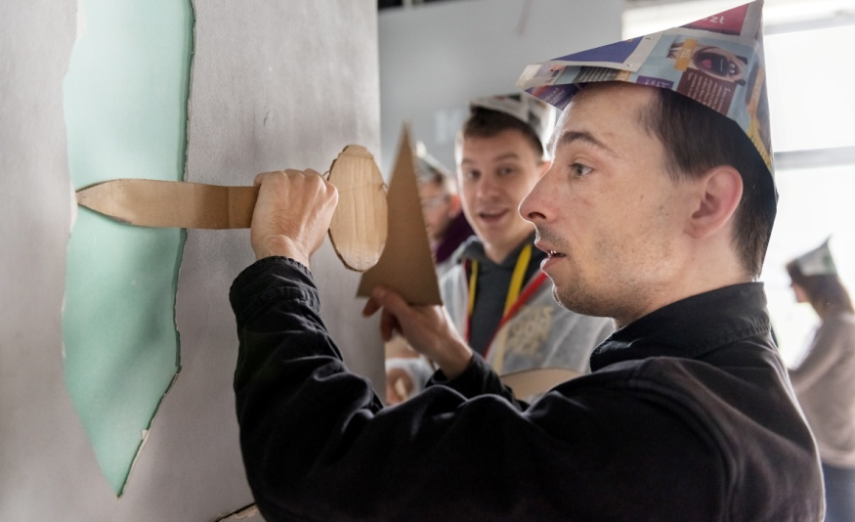

150 osób z niepełnosprawnością
#remontuje marzenie, czyli 258 m².
Pomożesz im skończyć remont przed zimą?

10 październik, 2016

Szanowni Państwo,

W ramach działalności na rzecz osób z niepełnosprawnościami prowadzonej przez nasze Stowarzyszenie, dostrzegliśmy jeden bardzo poważny problem – w Warszawie nadal brakuje placówek, które kompleksowo wspierałyby grupę młodych, dorosłych osób, szczególnie
z niepełnosprawnością w stopniu lekkim. Brak jednolitego system wsparcia powoduje, że po zakończeniu edukacji szkolnej, osoby z tym rodzajem niepełnosprawności często skazane są na „zamknięcie” w domu.

Widząc rosnące zapotrzebowanie w tym zakresie, znaleźliśmy idealne rozwiązanie dla tego problemu. W 2002r. utworzyliśmy Ośrodek Wsparcia Osób Niepełnosprawnych PARTNERZY jedyną taką placówką w stolicy, która diagnozuje sytuację osób niepełnosprawnych na potrzeby planowania zindywidualizowanej oferty usług: w zakresie pomocy społecznej, ekonomicznej, edukacji, czy wreszcie zatrudnienia. Rokrocznie z oferty zajęć – w pracowniach: umiejętności życiowych, działań twórczych, komputerowej, ceramicznej oraz podczas warsztatów: rekreacyjno-sportowych, filmowych, fotograficznych, teatralnych, pantomimicznych, ekonomicznych, językowych, czy też aktywizacji zawodowej – korzysta ponad 150 osób. Wiele z nich, nawet po pomyślnie odbytym procesie rehabilitacji zakończonym zatrudnieniem, pozostaje aktywnymi członkami społeczności Ośrodka. Wobec ustawicznie rosnącej liczby absolwentów podjęliśmy decyzję o zaadaptowania dodatkowych 258 m² powierzchni. Aktualnie Ośrodek jest w trakcie remontu, którego szacowany koszt wyniesie 50 tys. zł. Niestety już teraz wiemy, że nie starczy nam środków finansowych na jego całkowite ukończenie.

Dzięki Państwa solidarnej pomocy „wyremontujemy marzenie” tak wielu osób: wymienimy instalację elektryczną, drzwi wewnętrzne i zewnętrzne, odświeżymy ściany, sufity, ułożymy nowe podłogi, zakupimy meble. Wiele udało nam się zrobić samodzielnie, ale bez wsparcia ludzi dobrej woli remont będzie trwał jeszcze bardzo długo. Każda kwota jest dla nas ogromnie istotna.

Dziękujemy w imieniu uczestników i kadry Ośrodka,

Izabela Zabielska
Kierownik Ośrodka Wsparcia Osób
Niepełnosprawnych PARTNERZY Stowarzyszenia Otwarte Drzwi
tel.: 22 637 20 08, e-mail: i.zabielska@otwartedrzwi.pl

77 1240 6074 1111 0010 3072 2313
tytułem: darowizna na cele statutowe (PARTNERZY)
Osoby fizyczne i przedsiębiorcy mogą odliczyć darowizny od postawy opodatkowania do 6%, spółki prawa do 10% uzyskanego dochodu.
www.partnerzy.otwartedrzwi.pl facebook.com/OsrodekPartnerzy/
150 osób z niepełnosprawnością
#remontuje marzenie, czyli 258 m².
Pomożesz im skończyć remont przed zimą?

październik, 2016

Szanowni Państwo,

Pierwszego września rozpoczęliśmy remont 258 m2 powierzchni Ośrodka Wsparcia Osób Niepełnosprawnych PARTNERZY, w którym 150 osób z niepełnosprawnością intelektualną: autyści, osoby z zespołem downa, niepełnosprawnością ruchową, z chorobami psychicznymi, czy też chore na epilepsję, codziennie aktywnie uczestniczy w programie rehabilitacji społecznej i zawodowej.

Przy tej okazji zwracamy się do Przyjaciół z apelem o wsparcie finansowe remontu Ośrodka dla naszych podopiecznych. Chcemy zapewnić każdemu odpowiednie warunki pracy, rozwoju, stworzyć im szansę na osiągnięcie większego poziomu samodzielności i niezależności życiowej. W nowej przestrzeni realizowane będą m.in. zajęcia: komputerowe, ceramiczne i działań twórczych.

Ta grupa osób z niepełnosprawnością zasługuje na szczególne wsparcie. Z naszych doświadczeń wynika, że odpowiednio poprowadzony proces rehabilitacji zwiększa poczucie ich wartości, sprawia, że stają się one aktywnymi członkami społeczności. Wśród naszych uczestników są osoby, które wolontariacko pomagają seniorom, prowadzą też szkolenia dla uczniów, studentów, pracodawców, urzędników.

Koszt remontu wyniesie 50 tys. zł, dlatego każda kwota ma dla nas ogromne znaczenie. Zebrane środki pozwolą nam na wymianę instalacji elektrycznej, drzwi wewnętrznych i zewnętrznych, odmalowanie ścian, sufitów, ułożenie nowych podłóg, czy też zakup niezbędnych mebli.

Bardzo liczymy na Pana/Pani wsparcie. Prosimy o wpłatę dziś. Dzięki Pani/Panu nasi podopieczni będą mogli stać się bardziej niezależnymi. Każda kwota jest dla nas ogromnie istotna.

Dziękujemy w imieniu uczestników Ośrodka.

Izabela Zabielska
Kierownik Ośrodka Wsparcia
Osób Niepełnosprawnych PARTNERZY
Stowarzyszenie Otwarte Drzwi

Ps. W razie pytań lub wątpliwości prosimy o kontakt: tel. 530 054 068

Ośrodek Wsparcia Osób Niepełnosprawnych PARTNERZY
prowadzony przez Stowarzyszenie Otwarte Drzwi – Organizację Pożytku Publicznego.

Darowiznę można odliczyć od podstawy do opodatkowania. Więcej informacji pod numerem telefonu:
Al. Prymasa Tysiąclecia 145/149, Warszawa
77 1240 6074 1111 0010 3072 2313
tytułem: darowizna na cele statutowe (PARTNERZY)

partnerzy.otwartedrzwi.pl
facebook.com/OsrodekPartnerzy/

